CAPÍTULO I

PLANTEAMIENTO DEL PROYECTO SOCIO TECNOLÓGICO

- Descripción del Contexto

1.1. Caracterización y naturaleza de la Comunidad
La comunidad objeto de estudio es la empresa "Zona Web Lara C.A.", ubicada geográficamente en Pávia, Barquisimeto, Estado Lara,
- Reseña Histórica: Esta empresa venezolana inició sus actividades en el año 2015, posicionándose como un proveedor integral de artículos escolares, de oficina, servicios de impresión y acceso a internet, A lo largo de su trayectoria, ha cultivado una base de más de 5.000 clientes, adaptándose a los avances tecnológicos para mantener su relevancia en el mercado local,
- Naturaleza y Razón Social: Se dedica a brindar apoyo en trámites legales, prestar herramientas tecnológicas mediante servicios de "ciber" y la venta de productos de papelería y accesorios tecnológicos,
2. Descripción del Diagnóstico Situacional
El diagnóstico participativo Según la IFRC (s.f) "el diagnóstico participativo comunitario es una metodología que ayuda a identificar recursos, intereses y problemas comunes..." permitiendo identificar una realidad que afecta directamente la productividad de la comunidad. Se identificó esto mediante la observación directa de como afectaba la falta de modernización en varios procesos aunque se buscó una manera más efectiva y poder visualizar más a fondo, se tomó la encuesta para poder saber de otros procesos que no se podían tomar en cuenta como el proceso de impresiones, aunque todo el problema tiene una raíz esta misma es causa de la mala gestión de credenciales y se logró determinar que: se perdió el sistema de gestión de inventario en uso, ante lo cual se propuso la migración a un nuevo sistema, el cual no satisface las necesidades de la comunidad. Ante lo cual, se mantienen en búsqueda y adaptación de nuevos sistemas que cumplan las necesidades y satisfagan sus requerimientos propios para la realización eficaz de las actividades comerciales.
3. Metodología
Para el abordaje de este proyecto, se aplica un enfoque sistemático basado en el Ciclo de Vida de un Sistema de Información, para James Senn "es el conjunto de actividades que los diseñadores, analistas y usuarios realizan para desarrollar e implementar un sistema de información." El cual organiza las etapas de planificación, análisis, diseño, desarrollo, pruebas e implementación. La investigación siguió una metodología cuantitativa, procesando datos numéricos y estadísticos para garantizar precisión en la identificación de las necesidades de la comunidad.

4. Técnicas e instrumentos de recolección de datos
Se emplearon diversos métodos para asegurar una investigación completa:
- Observación: Análisis directo del contexto de operaciones y las necesidades evidenciadas en el sitio. Se aplicó durante las visitas a "Zona Web Lara C.A.", observando los procesos de atención al cliente, gestión de inventario y uso de equipos.
Permitiendo obtener información en tiempo real sobre cómo se realizan realmente los procesos, no cómo dicen que los hacen. aunque La presencia del observador puede modificar la conducta de los empleados.

- Encuesta: Aplicación de un cuestionario con preguntas cerradas (sí/no) y abiertas al personal de la empresa (3 personas) para verificar la viabilidad del proyecto, durante el proceso de su ejecución Se realizaron entrevistas esporádicas pero estructuradas al personal clave (dueña y encargados).
- Esto permite profundizar en aspectos específicos y aclarar dudas inmediatamente. Pero requiere más tiempo y puede introducir sesgos del entrevistado
- Conversaciones y Visitas: Entrevistas esporádicas para estipular los requerimientos técnicos específicos del personal,
5. Análisis e interpretación de la información
Los resultados de los instrumentos aplicados revelaron que el 100% de los encuestados muestra una clara inclinación al desarrollo e implementación de un sistema nativo para la comunidad, diseñado y orientado a sus necesidades específicas y expectativas de crecimiento continuo de la comunidad. Esto se debe a que su problema principal es la falta de modernización en sus procesos del día a día que maneja la misma comunidad.
6. Descripción de los procesos (Historia Habladas)
Uso de equipos de computo
Llegada y Saludo
El cliente ingresa al local y es recibido con un saludo cordial por parte del personal. El cliente expresa su interés en utilizar uno de los equipos de cómputo disponibles.
Verificación de Disponibilidad
El encargado, de manera inmediata, revisa la disponibilidad de los equipos. Para ello, consulta el sistema Ciber Control y, al mismo tiempo, observa físicamente los equipos para confirmar cuáles están libres. Esta doble verificación asegura que no haya errores y que el cliente sea atendido con rapidez.
Asignación del Equipo
Una vez identificado el equipo disponible, el personal procede a asignarlo en el sistema Ciber Control. Allí, registra los datos del cliente (nombre, hora de inicio, equipo asignado) y activa el cronómetro para controlar el tiempo de uso acordado.
Realización del Pago
El cliente elige el medio de pago que más le convenga (efectivo, transferencia, tarjeta, etc.), según lo acordado con el personal. El pago se registra en el sistema para llevar un control claro de las transacciones.

Uso del Equipo
El cliente utiliza el equipo durante el tiempo pactado. El sistema Ciber Control monitorea el tiempo restante y, al culminar el período, bloquea automáticamente el equipo para evitar usos no autorizados.
Extensión de Tiempo (Opcional)
Si el cliente requiere más tiempo, debe reportarlo al personal antes de que el equipo se bloquee. El encargado evalúa la disponibilidad y, de ser posible, extiende el tiempo en el sistema, registrando el pago adicional si aplica.
Finalización del Servicio
Una vez que el cliente ha terminado de utilizar el equipo, se despide y se retira del local. El personal verifica que el equipo quede en condiciones óptimas para el siguiente usuario y actualiza el sistema con la finalización del servicio.

Impresión de documentos
Cuando el cliente ingresa al local, el personal lo recibe, le pregunta que atención necesita y le solicita el documento o formato que requiere trabajar. El cliente puede entregar el archivo de manera presencial, en memorias portables o enviarlo por WhatsApp o correo electrónico, según su preferencia.
El personal del ciber revisa que este completa la información el documento, verificando que la información esté completa y clara.
Una vez completado el documento, se imprime con la mejor calidad posible, utilizando materiales adecuados para garantizar un resultado profesional y duradero.
La personal entrega el documento terminado al cliente, asegurándose de que cumpla con sus expectativas. Posteriormente, se procesa el pago del servicio de manera ágil y transparente.
Finalmente, el cliente se retira con su documento listo para su uso, habiendo recibido un servicio eficiente y de calidad.

Asesoría Legal
El cliente llega a la oficina y se acerca al mostrador, donde es recibido con amabilidad. Allí, expone claramente cuáles son sus necesidades documentales: si requiere constancias, citas, certificados o cualquier otro tipo de documento.
La Licenciada, especialista en trámites, escucha con atención cada detalle. Su objetivo es entender exactamente qué necesita el cliente para ofrecerle la mejor solución.
Si los documentos son de distribución no controlada —como formatos de constancia de residencia, citas para el Saime, Seniat u otros trámites similares—, la Licenciada procede a imprimir los documentos necesarios. Luego, le entrega al cliente las instrucciones precisas para que pueda realizar su trámite de manera correcta y sin contratiempos.
Si, por el contrario, los documentos son de distribución controlada, la Licenciada le explica al cliente que, por normativa, estos no pueden ser entregados directamente en el mostrador. En estos casos, le indica con claridad cuáles son los pasos a seguir para tramitarlos. Si el trámite requiere atención personalizada, la Licenciada le orienta a dirigirse a su oficina, donde podrá atender su solicitud de forma adecuada y garantizar que todo se realice conforme a los requisitos establecidos.
En ambos escenarios, el cliente recibe una atención clara, oportuna y profesional, asegurando que se retire con la información y los documentos necesarios para avanzar en sus gestiones.

Venta de Productos
El cliente llega al establecimiento y es recibido de inmediato por el vendedor o el técnico asignado. El personal se presenta con cordialidad, ofrece su ayuda y se asegura de que el cliente se sienta cómodo desde el primer momento.
El vendedor escucha con atención las necesidades del cliente, le muestra las opciones disponibles y responde a todas sus preguntas. Juntos, revisan los productos o servicios que mejor se ajustan a lo que el cliente busca. Una vez que el cliente ha seleccionado los artículos, el vendedor confirma la elección y procede a detallar los pasos siguientes.
El pago se procesa a través del medio acordado: efectivo, tarjeta, transferencia bancaria u otra opción disponible. El vendedor verifica que la transacción se realice correctamente y entrega el comprobante correspondiente al cliente.
Con el pago confirmado, el vendedor o técnico prepara los productos para su entrega. Revisa que todo esté en perfecto estado y coincide con lo seleccionado. Luego, entrega los artículos al cliente, asegurándose de que reciba todo lo adquirido y de que no tenga dudas adicionales.
El cliente se retira satisfecho, con la certeza de haber recibido un servicio profesional y atento. El vendedor o técnico despide al cliente, agradece su visita y le invita a regresar en el futuro.

Gestión de Inventario
Cada cierto tiempo, cuando el local cierra sus puertas al público, el equipo se prepara para una de las actividades más importantes: el conteo físico de inventario. Este proceso no solo nos ayuda a saber qué tenemos, sino que también nos permite anticipar qué necesitamos y evitar sorpresas desagradables.
Antes de empezar, cada miembro del equipo recibe una lista actualizada de los productos que debe contar. Con lápiz y papel en mano, se dirigen a las áreas asignadas: estanterías, almacén, vitrinas y hasta el mostrador. La consigna es clara: contar cada artículo, uno por uno, sin prisas y con atención al detalle.
Con cuidado, revisan las etiquetas, los códigos y las cantidades. Anotan en sus hojas cada producto y la cantidad exacta que encuentran. Si hay dudas, se verifica dos veces. Es fundamental que lo que se anote refleje la realidad del local, porque de esto dependerán las decisiones futuras.
Una vez terminado el conteo, se ingresan las cantidades al sistema de inventario. Aquí no hay lugar para errores: cada número debe coincidir con lo que se contó físicamente. El sistema nos ayudará a llevar un control digital y a generar alertas automáticas en el futuro.

Contacto con los proveedores
Cuando el inventario de un producto específico comienza a disminuir y se acerca al nivel mínimo establecido, la licenciada responsable revisa el sistema para confirmar el stock disponible. Con esta información en mano, procede a contactar directamente al proveedor del producto en cuestión.
Durante la comunicación, ambos acuerdan los detalles clave: el precio por unidad o lote, el método de pago (ya sea transferencia bancaria, pago contra entrega o cualquier otra modalidad convenida), y las condiciones de entrega, incluyendo la fecha.
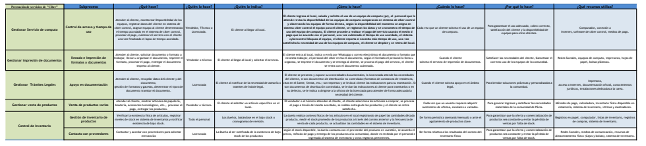
Una vez que los productos llegan a la comunidad, son recibidos por el personal designado, quien verifica que la mercancía coincida con lo acordado en cantidad y calidad. Acto seguido, la licenciada registra la entrada de los productos en el sistema de inventario, actualizando los registros pertinentes para mantener un control preciso del stock y garantizar la trazabilidad de cada movimiento.

7. Modelado del Negocio
El modelado permite comprender los procesos internos para su posterior automatización.
- Actores del negocio: Dueños, vendedor, técnico, clientes y proveedores.
- Procesos principales: Préstamo del servicio de Ciber, ventas de papelería, juguetería, bisutería, accesorios de tecnología y productos varios, gestión de pedidos a proveedores y asesorías legales.

Diagrama de Casos de Usos del Negocio
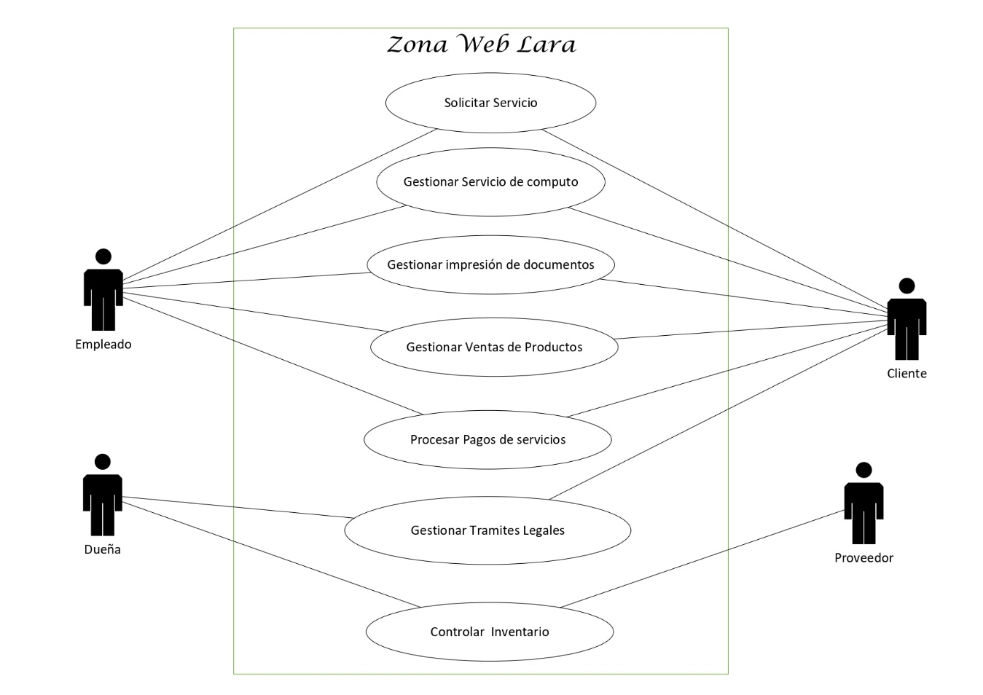

Diagrama de Actividades en Carriles del Negocio
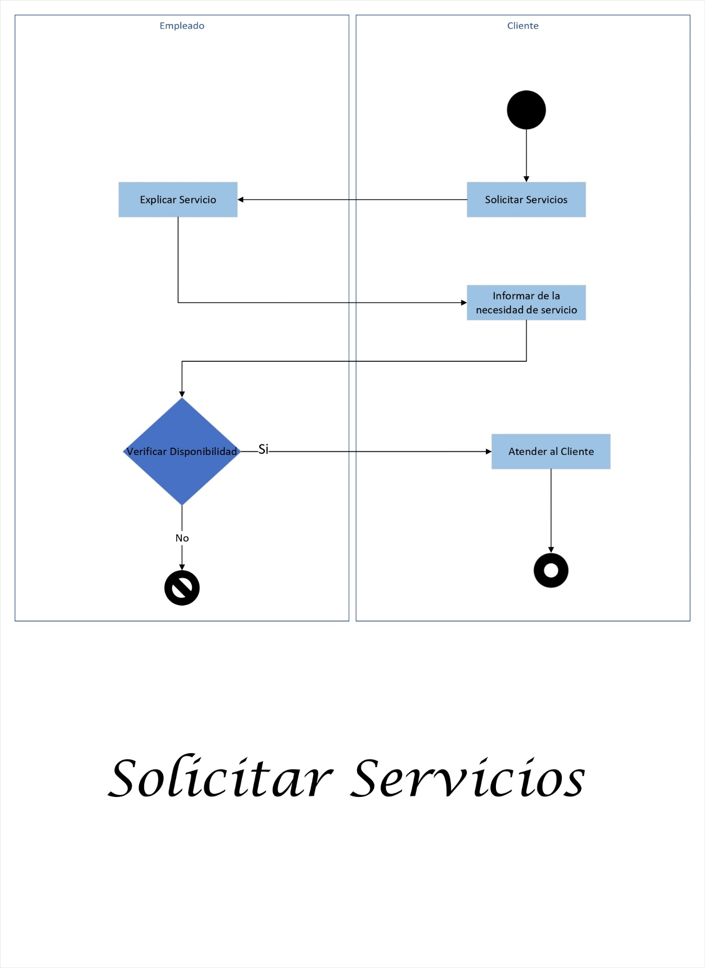
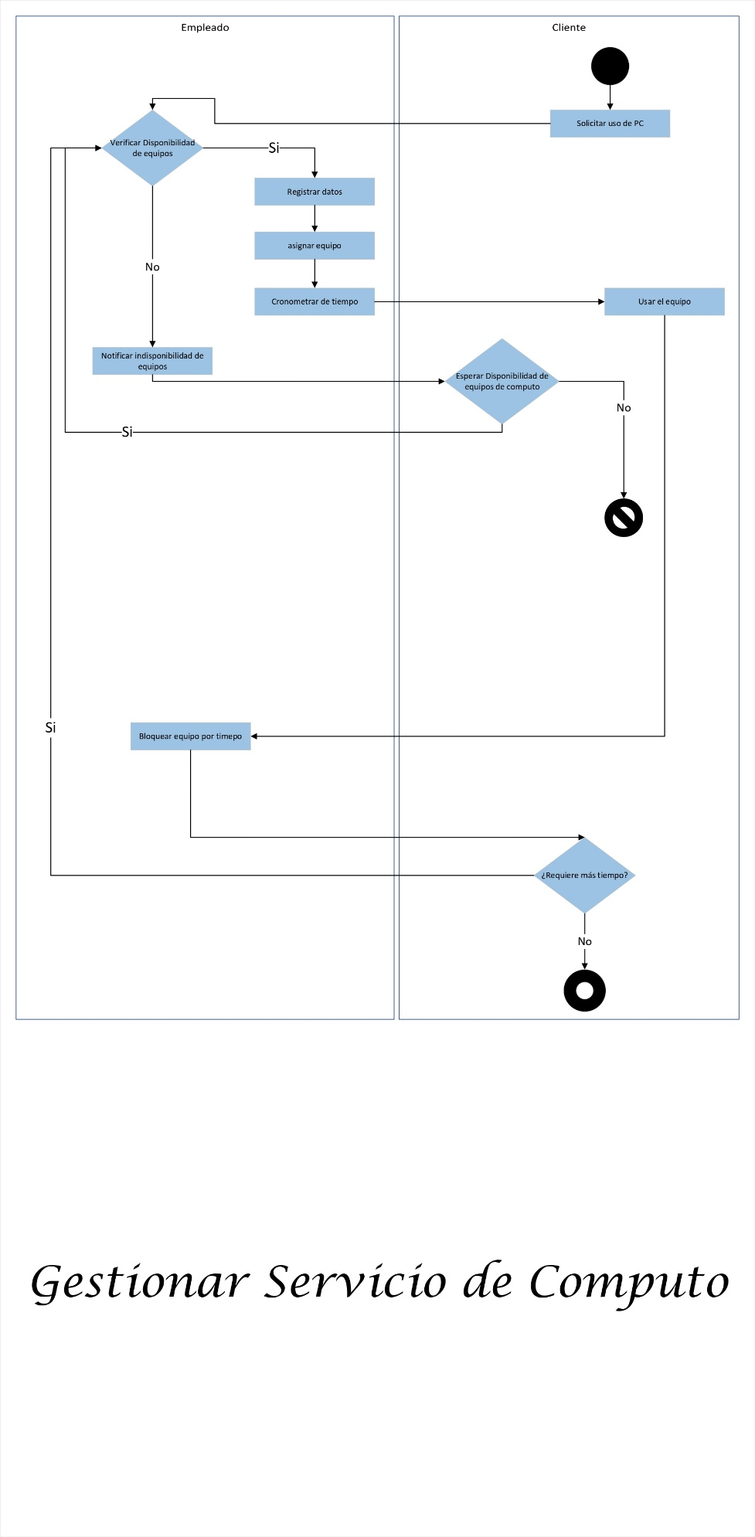
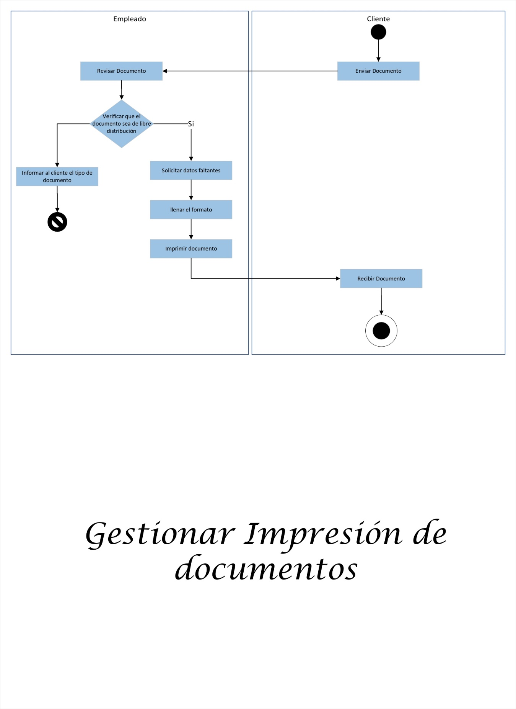
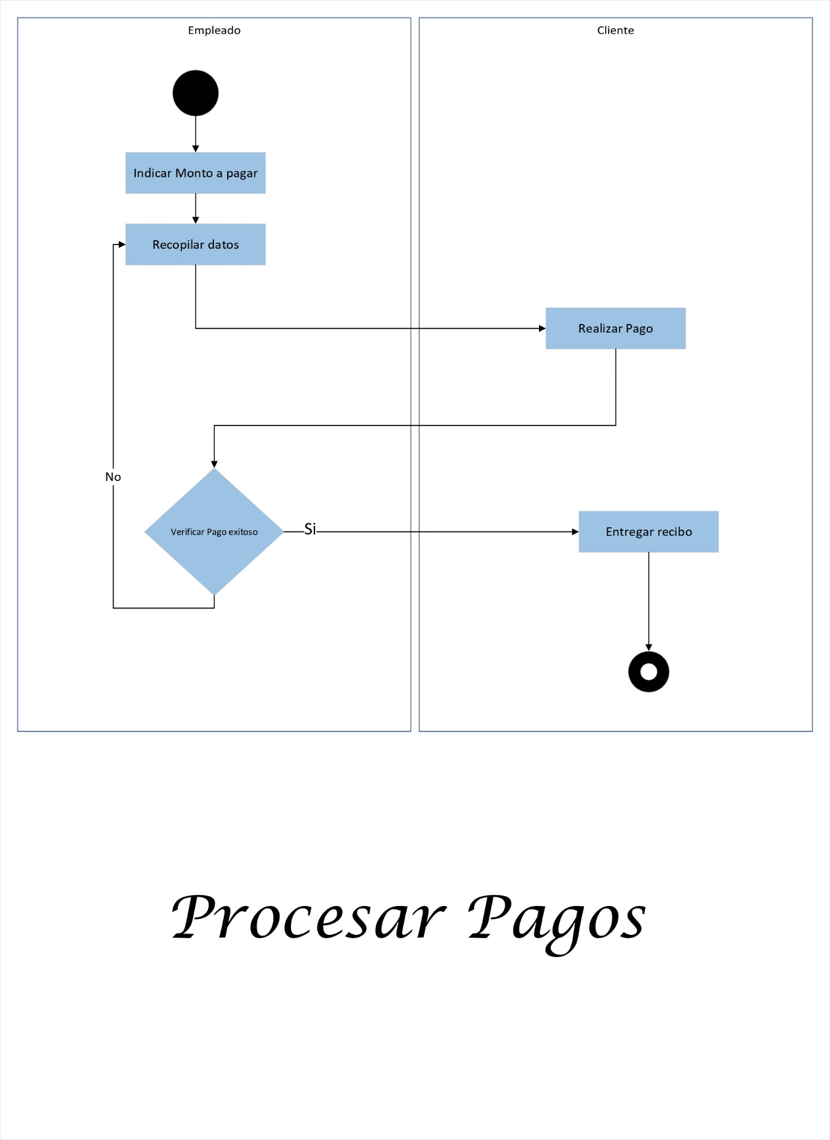
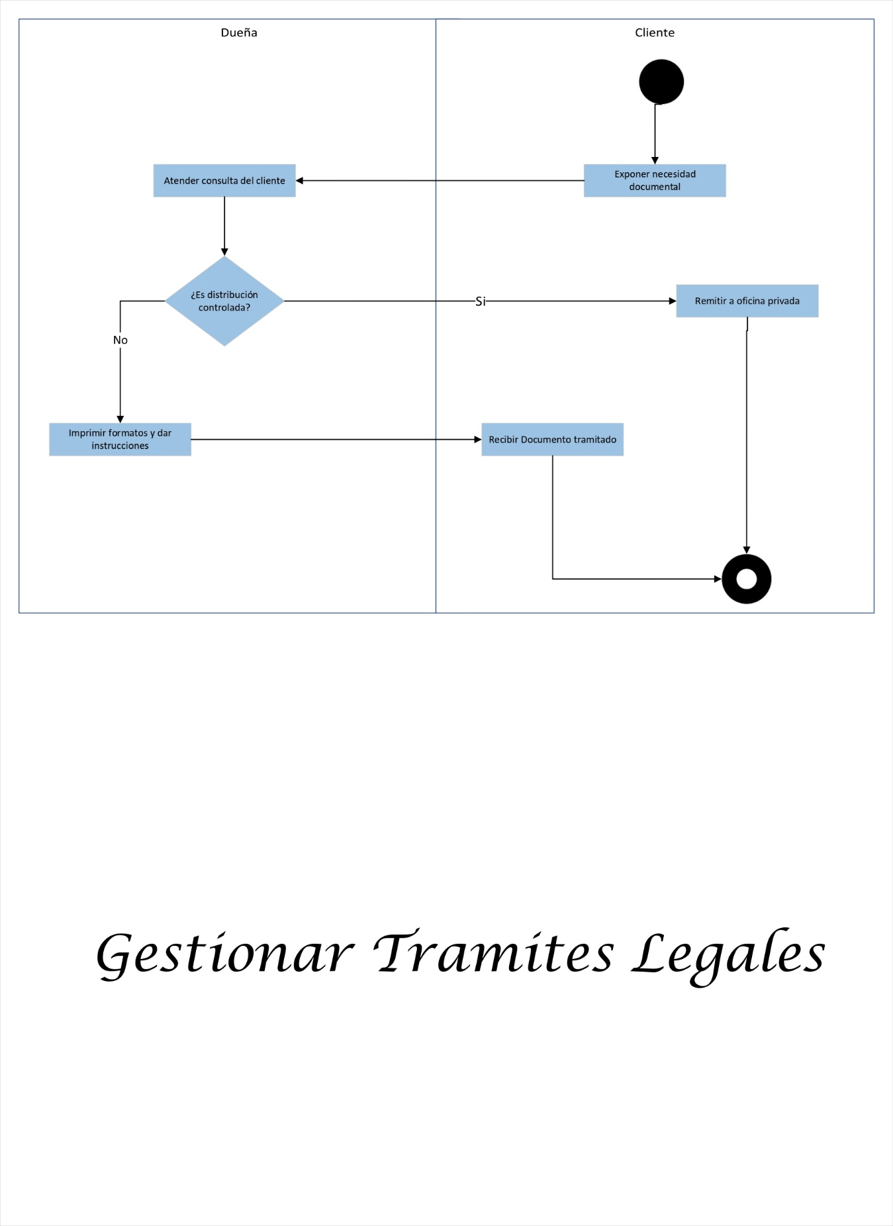
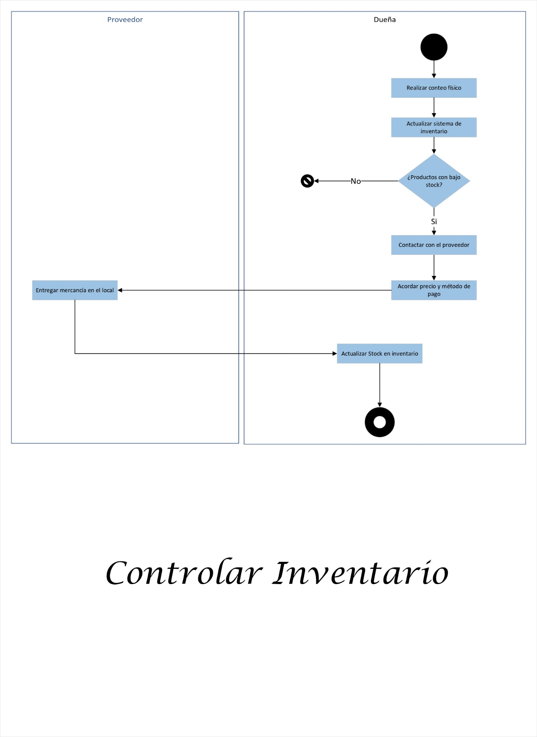

8. Descripción de la Solución Propuesta
La propuesta para el desarrollo de un Sistema de Software Integrado que combine un Executive Information System (EIS) con módulos especializados en gestión de inventario, facturación móvil, control de equipos, y generación de reportes estadísticos. El sistema está diseñado para optimizar la gestión de actividades comunitarias, recursos y relaciones con proveedores, mejorando la eficiencia operativa y la toma de decisiones basada en datos.
- Proporcionar análisis y métricas estadísticas de las actividades comunitarias mediante un EIS.
- Facilitar la gestión de inventario y facturación accesible desde dispositivos móviles, utilizando códigos de barras o QR.
- Automatizar la gestión de solicitudes a proveedores, con módulos diferenciados para la comunidad y los proveedores.
- Implementar un módulo de “Ciber Control” para el registro y seguimiento de equipos prestados a clientes, con notificaciones automáticas.
- Generar reportes estadísticos en formatos exportables (PDF, SVG, etc.).
- Gestionar el inventario de equipos y recursos comunitarios (PC, impresoras, escáneres, etc.).

Módulos propuestos
Módulo EIS (Executive Information System)
- Análisis y métricas estadísticas: Dashboard interactivo con visualización de datos sobre actividades comunitarias, participación, uso de recursos, y tendencias.
- Personalización: Posibilidad de configurar indicadores clave según las necesidades de la comunidad.
Módulo de Inventario y Facturación Móvil
- Gestión de inventario: Registro de productos con códigos de barras o QR, control de stock, y alertas de reposición.
- Facturación móvil: Generación de facturas desde dispositivos móviles, escaneo de códigos para agilizar el proceso de venta.
- Accesibilidad: Interfaz responsive para uso en smartphones y tablets.
Módulo de Gestión de Solicitudes a Proveedores
- Generación de pedidos: Interfaz para crear y enviar pedidos a proveedores, con historial de relaciones comerciales.
- Vista para proveedores: Portal exclusivo donde los proveedores visualizan y gestionan los pedidos asignados.
Módulo Ciber Control
- Registro de equipos prestados: Seguimiento de equipos entregados a clientes, con detalles de fechas, condiciones y responsables.
- Notificaciones automáticas: Alertas por tiempo de uso, vencimiento de préstamos y recordatorios de devolución.
- Integración con sistema actual: Compatibilidad con los procesos existentes de la comunidad.
Módulo de Reportes Estadísticos
- Generación de reportes: Exportación de datos en formatos PDF, SVG, Excel, etc.
- Personalización: Selección de métricas, periodos y filtros para reportes específicos.
Gestión de Equipos y Recursos
- Inventario de activos: Control de equipos comunitarios (PC, impresoras, escáneres, etc.), con registro de estado, mantenimiento y ubicación.

9. Justificación e Impacto Social
9.1. Desde la razón Legal
El proyecto se fundamenta en la Constitución de la República Bolivariana de Venezuela, específicamente en los artículos 102 al 105, que establecen el derecho a la educación y la obligación del Estado de garantizar el acceso a las tecnologías de información como pilares del desarrollo social, También se alinea con la Ley de Infogobierno al promover la soberanía tecnológica.
9.2. Impacto Social (Transformación y Automatización)
El impacto social de este proyecto no se limita únicamente a la entrega de una herramienta tecnológica, sino que busca una transformación estructural en la dinámica operativa de la comunidad de Pavía. Para comprender esta dimensión, es necesario evaluar los efectos que la intervención genera sobre el entorno general.
Como indica Fernández (2000), "el impacto se refiere a los efectos que la intervención planteada genera sobre la comunidad en general". En este sentido, la implementación de un Sistema WEB de Gestión Integral impactará positivamente a los más de 5.000 clientes de "Zona Web Lara C.A.”, al reducir los tiempos de espera y garantizar una atención más precisa y organizada mediante la automatización de procesos que actualmente se ejecutan de forma manual o con herramientas limitadas.
Por su parte, Cohen (2006) explica que el impacto puede visualizarse como "un cambio en el resultado de un proceso" y en la forma en que las personas ejecutan dichas prácticas. Bajo esta premisa, la automatización propuesta genera los siguientes beneficios tangibles:
- Optimización de Resultados: El cambio del conteo físico manual de inventario (lápiz y papel) hacia un módulo de gestión móvil, representa el cambio en el "producto" del proceso que menciona Cohen, logrando reportes exactos y alertas de reposición automáticas que eliminan el error humano.
- Transformación de Prácticas Laborales: El personal de la comunidad (vendedores, técnicos y la dueña) experimentará una mejora en su calidad de vida laboral al delegar tareas repetitivas —como el monitoreo de equipos o el cálculo de métricas estadísticas— al sistema EIS. Esto les permite enfocarse en tareas de mayor valor, como la asesoría legal especializada.
- Soberanía y Alfabetización Tecnológica: El impacto social se extiende al cumplimiento de la Línea de Investigación del PNF, ya que el producto de esta investigación genera un cambio en la sociedad local al promover el uso de tecnologías libres, empoderando a la comunidad a través de la capacitación técnica y el soporte especializado.

9.3. Cambios Esperados en el Comportamiento y Prácticas Operativas
La automatización no solo sustituye herramientas, sino que redefine la cultura organizacional de la comunidad. Los cambios previstos se desglosan en las siguientes dimensiones:
- De la Reactividad a la Proactividad en el Inventario: Actualmente, la práctica se basa en la reacción ante el agotamiento de un producto; con el nuevo sistema, el personal adoptará una conducta proactiva al recibir alertas automáticas de stock mínimo, permitiendo una planificación anticipada con los proveedores.
- Precisión en la Toma de Decisiones: La práctica de decidir qué comprar basada en la intuición o "conteo al ojo" será reemplazada por el uso del Módulo EIS, donde la dueña basará sus inversiones en métricas estadísticas reales y tendencias de consumo reflejadas en el dashboard.
- Estandarización del Servicio al Cliente: El comportamiento del personal en el área de "Ciber" se volverá más fluido y transparente, eliminando las discrepancias en el cobro manual de tiempo y extensiones, ya que el sistema bloqueará y notificará automáticamente al finalizar el servicio pactado.
- Transparencia en la Gestión de Pagos: Se espera un cambio en la conducta contable de la empresa, pasando de registros manuales esporádicos a una validación digital inmediata de cada transacción, garantizando que cada venta de producto o servicio quede registrada de forma ágil y transparente para el cliente.
- Empoderamiento a través del Conocimiento: Al capacitar al personal en el uso de tecnologías libres, su comportamiento hacia las herramientas digitales pasará de la dependencia externa al dominio técnico (alfabetización tecnológica), permitiéndoles resolver problemas técnicos básicos de forma autónoma.

10. Vinculación con el Plan de la Patria
El presente proyecto socio tecnológico se alinea estratégicamente con las directrices del Tercer Plan Socialista de Desarrollo Económico y Social de la Nación, vinculándose de manera directa con los siguientes Objetivos Históricos:
Objetivo Histórico I: Defender, expandir y consolidar el bien más preciado que hemos reconquistado después de 200 años: la Independencia Nacional.
Este proyecto contribuye a la independencia nacional al proponer el desarrollo de un software nativo basado en tecnologías libres.
- Vinculación específica: Al utilizar herramientas como PHP, JavaScript y bases de datos relacionales abiertas, se evita la dependencia de licencias de software privativo extranjero. Esto responde al Objetivo Nacional 1.5, el cual insta a "soberanía y democratizar el conocimiento y los medios de producción", permitiendo que la comunidad tenga control total sobre su información y procesos operativos sin restricciones externas.
Objetivo Histórico II: Continuar construyendo el socialismo bolivariano del siglo XXI, en Venezuela, como alternativa al sistema salvaje del capitalismo y con ello asegurar la “mayor suma de felicidad posible”, la “mayor suma de seguridad social” y la “mayor suma de estabilidad política”.
La implementación del sistema busca la eficiencia en el modelo productivo local de la empresa comunitaria "Zona Web Lara C.A.".
- Vinculación específica: Se relaciona con el Objetivo Estratégico 2.3, que busca consolidar el modelo económico productivo. Al optimizar la gestión de inventarios y la facturación, se fortalece una unidad económica que sirve a más de 5.000 personas, asegurando que los servicios tecnológicos (impresiones, trámites, internet) sean sostenibles y accesibles para la comunidad, contribuyendo así a la estabilidad económica local.
Objetivo Histórico III: Convertir a Venezuela en un país potencia en lo social, lo económico y lo político dentro de la Gran Potencia Naciente de América Latina y el Caribe, que garanticen la conformación de una zona de paz en Nuestra América.
Este objetivo se refleja en la modernización de las capacidades productivas mediante la ciencia y la tecnología.
- Vinculación específica: El proyecto se articula con el Objetivo Nacional 3.3, que plantea la recuperación y desarrollo de las capacidades de servicio público y sectores estratégicos. La introducción de un Executive Information System (EIS) permite que una pequeña unidad económica comunitaria maneje métricas de "país potencia" a pequeña escala, utilizando datos estadísticos para la toma de decisiones, lo cual moderniza el tejido productivo popular desde la base tecnológica.
Relación con los Objetivos de Desarrollo Sostenible (ODS) y la Agenda 2030
El proyecto también converge con los objetivos internacionales integrados en el Plan de la Patria, específicamente con el ODS 9: Industria, Innovación e Infraestructura. Al innovar en los procesos de una empresa local mediante la automatización, se fomenta el crecimiento económico resiliente y se cierra la brecha digital en sectores populares, alineándose con la meta de desarrollo sostenible hacia el año 2030.

11. Línea de Investigación del PNF
El proyecto se enmarca en la línea de: "Desarrollo de componentes para soluciones informáticas con el uso de tecnologías de información libres". Se justifica bajo esta línea ya que contempla no solo el desarrollo del software, sino también la capacitación del personal de la comunidad en el uso y manejo del sitio web bajo estándares de tecnologías libres.

12. Objetivos del Proyecto Socio tecnológico

12.1. Objetivo General
Implementar un Sistema WEB de Gestión Integral (EIS, Inventario, POS y Ciber Control)

12.2. Objetivos Específicos

- Determinar los requerimientos del negocio mediante el levantamiento de Historias de Usuario y el modelado de Casos de Uso, garantizando una comprensión compartida del sistema.
- Diseñar una arquitectura robusta y evolutiva basada en módulos con Cliente-Servidor y GUIs web, priorizando la simplicidad del diseño y la capacidad de refactorización para asegurar la mantenibilidad.
- Desarrollar los módulos funcionales (Ciber Control, POS e Inventario) mediante ciclos iterativos e incrementales, aplicando estándares de codificación para lograr un producto escalable.
- Validar la calidad del software a través de pruebas de rendimiento, integrando retroalimentación inmediata del usuario en el entorno de desarrollo.
- Desplegar el sistema en la infraestructura de la comunidad de forma incremental, asegurando que cada entrega aporte una funcionalidad operativa y estable.
- Evaluar el rendimiento y la usabilidad en el entorno real de la comunidad, realizando ajustes basados en la interacción directa de los usuarios finales.
- Transferir el conocimiento técnico y operativo al personal mediante sesiones de capacitación participativas, facilitando la adopción del sistema implementado.

CAPÍTULO II
PLANIFICACIÓN DEL PROYECTO SOCIOTECNOLOGICO

La planificación de este proyecto organiza las actividades en el tiempo y define los recursos necesarios para desarrollar el sistema, buscando minimizar costos y cumplir con los plazos de ejecución establecidos.

2.1. Beneficiarios del Proyecto
La población beneficiada se divide en dos categorías principales según su interacción con el sistema propuesto:
- Beneficiarios Directos: El personal de "Zona Web Lara C.A.", conformado por cuatro (3) personas: la dueña, un vendedor y un técnico. Estos sujetos serán favorecidos al contar con herramientas automatizadas que agilizan sus tareas de facturación, control de inventario y gestión de equipos.
- Beneficiarios Indirectos: La base de más de 5.000 clientes de la empresa. Estos usuarios se benefician de una reducción en los tiempos de espera y una atención más precisa y organizada gracias a la automatización de los procesos.

2.2. Producto
El producto es un Sistema WEB de Gestión Integral diseñado específicamente para las necesidades de "Zona Web Lara C.A.". Se define como una herramienta administrativa modular que permite gestionar los siguientes aspectos:
- Módulo EIS (Executive Information System): Visualización de métricas y estadísticas para la toma de decisiones.
- Módulo de Inventario y Facturación Móvil: Registro de productos mediante códigos de barras/QR y alertas de stock.
- Módulo Ciber Control: Seguimiento automatizado del tiempo de uso de los equipos de cómputo.
- Módulo de Proveedores: Gestión de pedidos y comunicación con proveedore.

2.3. Cronograma de Actividades

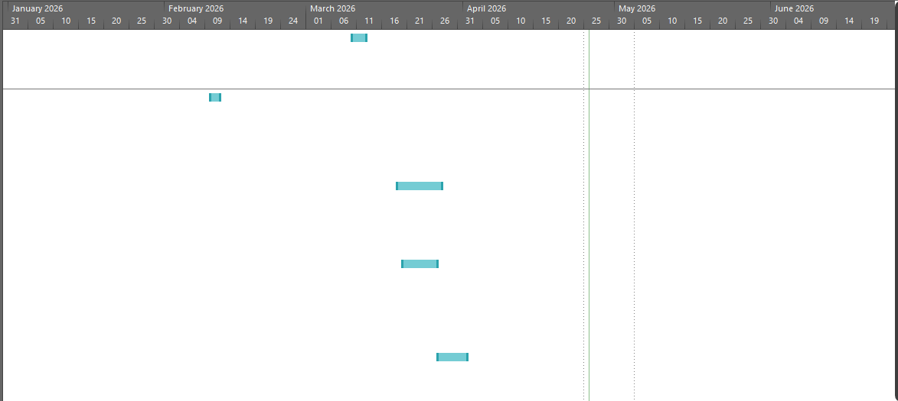



2.4. Estudio de Factibilidad
Este análisis determina la viabilidad técnica, económica y operativa de la propuesta.
Factibilidad Técnica:

Categoría | Descripción
- Infraestructura Actual | - La organización ya cuenta con la base necesaria, específicamente computadoras e impresoras.
- Capacidad de Despliegue | - Los componentes técnicos existentes permiten el despliegue del sistema web sin inconvenientes.
- Requerimientos de Hardware | - Se determinó que no se requiere hardware de alta gama, permitiendo el uso de equipos estándar.
- Tecnologías Propuestas | - Se fundamenta en el uso de tecnologías de información libres.

- Factibilidad Económica:
Categoría | Descripción
- Balance Financiero | - Se evaluó el equilibrio entre los costos de desarrollo y los beneficios que se obtendrán operativamente.
- Herramientas de Software | - El uso de lenguajes y bases de datos como PHP, JavaScript y MySQL garantiza la ausencia de costos por licencias.
- Sostenibilidad | - El proyecto se considera económicamente sostenible para la comunidad al apoyarse en software libre.

- Factibilidad Operativa:
Categoría | Descripción
- Aceptación del Personal | - Existe un grado de aceptación del 100% para la implementación del nuevo sistema nativo.
- Impacto en el Trabajo | - El sistema facilitará las prácticas laborales diarias al automatizar tareas repetitivas.
- Eficiencia Operativa | - La delegación de procesos a la automatización permite optimizar el tiempo de los trabajadores.

2.5. Referencias Teóricas Tecnológicas
Fundamentan el desarrollo técnico del sistema de información.
- Metodología del Desarrollo de Software: Se aplica el Ciclo de Vida de un Sistema de Información según James Senn, organizando el proyecto en etapas de planificación, análisis, diseño, desarrollo, pruebas e implementación.
- Lenguajes de Programación: Se utilizan tecnologías libres como HTML5, CSS3, JavaScript para el frontend, y PHP7 para la lógica del servidor.
- Manejador de Base de Datos: Se emplea MySQL o MariaDB por su robustez y compatibilidad con entornos web de software libre.
- Arquitectura Cliente-Servidor: El sistema se basa en este modelo donde el cliente (navegador web) realiza peticiones a un servidor central (Apache) que procesa la lógica y retorna respuestas.
- Paradigma de Programación Orientada a Objeto (POO): Se utiliza para organizar el código mediante clases y objetos, permitiendo la modularidad, encapsulación y reutilización de componentes.
- Patrón de Diseño Modelo-Vista-Controlador (MVC): Este patrón separa los datos (Modelo), la interfaz de usuario (Vista) y la lógica de control (Controlador), asegurando una mejor estructuración y mantenibilidad del software.

